前言：

引用符号在解析器中保护特殊元字符和参数扩展，其使用方法有3种：**反斜杠（\），单引号（’‘），双引号（“”）**

单引号和双引号必须匹配使用，均可在解析器中保护特殊元字符和通配符，但是单引号（硬转义）主要用于信息的原样输出，防止任何变量的扩展，双引号（软转义）允许变量扩展、转义符和命令替换。单引号保护双引号，双引号保护单引号。

**1. 反斜杠**

反斜杠通过解析器将1个字符转化为引用符号或转义。

1）在单引号内使用反斜杠，反斜杠不会被解析，保持原样输出。

2）在双引号内使用反斜杠，主要用于美元符号（$），反单引号（``），双引号（""），单引号（''）的输出，以及转义符的解析，其中单引号的输出中，反斜杠和双引号不能同时使用。

3）不使用单引号和双引号（如：echo \，输出为空），则反斜杠可以被看做自动忽略。

**2. 单引号**

1）单引号内不允许任何变量、元字符、通配符、转义符的解析，均被原样输出。

2）使用双引号或反斜杠转义可显示输出单引号，但是双引号和反斜杠不能被同时使用。

如命令：echo “\'”，输出结果会为（\'），而不是（'）

**3）可解析正则表达式，与sed和grep命令配合使用**

**3. 双引号**

保护特殊元字符和通配符不被shell解析，但是允许变量和命令替换，以及转义符的解析。

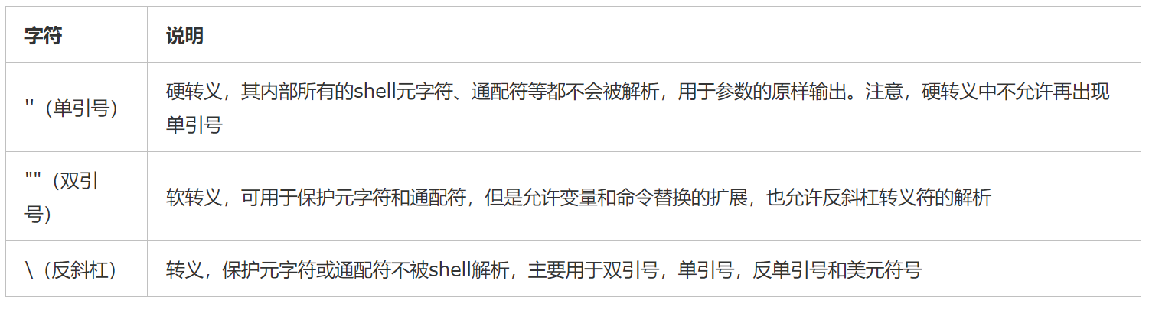

|  |  |
| --- | --- |
| **转义符** | 意义 |
| \a | 响铃字符 |
| \b | 后退符，即删除前一个字符 |
| \c | 输出不换行，与/n作用相反 |
| \d | 以“星期、月、日”表示日期 |
| \f | 换行，但光标仍停留在原处 |
| \h或\H | 显示基本主机名或显示完整的主机名 |
| \t或\T | 24小时或12小时制时间 |
| \n | 输出换行 |
| \r | 光标移至行首，并且不换行 |
| \s | 当前shell的名称，如bash |
| \t | 插入Tab键 |
| \u | 当前登录shell的用户名 |
| \v | Bash版本 |
| \w | 当前工作目录 |
| \W | 当前工作目录的基名 |
| \\ | 反斜杠\\，有无双引号，结果相同 |
| \$ | 美元符号$，有无双引号，结果相同 |
| \" | 双引号“，有无双引号，结果相同 |
| \' | 单引号’，不能与双引号同时使用 |
| \` | 反单引号`，有无双引号，结果相同 |
| \nnn | 插入八进制所代表的ASCII字符 |